Повторение главы «Экономика»
Задание 1.
Экономисту О. Холмсу принадлежит следующее высказывание: «Налоги — это цена, которую мы платим за возможность жить в цивилизованном обществе».
1. Как Вы понимаете смысл фразы «жить в цивилизованном обществе»?
2. Дайте своё объяснение смысла высказывания.
3. Как Вы думаете, почему налоги важны для экономики страны и развития общества?

Задание 2.
Рассмотрите три фотографии.
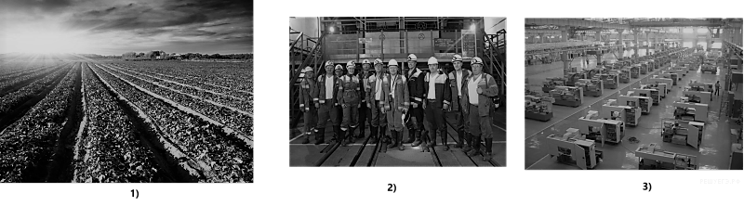

Приведите экономическое понятие, которое объединяет три данных иллюстрации?
Объясните:
а) какие виды данного экономического понятия представлены на изображениях?
б) какое значение для человека имеют данные объекты?

Задание 3.
В стране Z был проведён опрос общественного мнения. Гражданам, участвующим в опросе, был задан вопрос: «Какой способ увеличения производительности труда Вы считаете наиболее эффективным?».
Результаты опроса (в % от числа отвечавших) представлены в графическом виде.
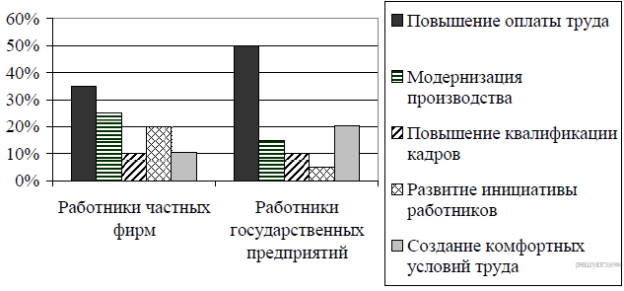

1. Сформулируйте одно существенное различие в позициях групп опрошенных. Выскажите предположение о том, чем объясняется это различие.
2. Какой способ увеличения производительности труда лично Вы считаете наиболее эффективным? Объясните почему.

Задание 4.
Привлекая обществоведческие знания, составьте краткое (из 5–7 предложений) сообщение об экономике фирмы, используя все приведённые ниже понятия.
Семейный бюджет, домохозяйство, заработная плата, произвольные траты, сберегательный счет, ценные бумаги.

